PROCEDURA OPERATIVA
Procedura aspirazione a vuoto Festo
Presa a vuoto con eiettore e pressostato Festo: principio di funzionamento, impostazione di SP e HY, ciclo di presa del robot e problemi tipici

Voce | Dettaglio
Autore | Mattia Boselli
Versione | 1.0
Data | 16/10/2026
Ambito | Prese a vuoto su robot con eiettore e pressostato integrato (es. Festo G3202.01)

1. Scopo
Questa procedura spiega come funziona una presa a vuoto con eiettore e pressostato Festo e come impostare correttamente le soglie del pressostato (SP e HY), così che il PLC riceva il consenso "pezzo preso" solo con una presa sicura e segnali subito un'eventuale perdita del pezzo.

2. Principio di funzionamento
- Il pezzo non viene "risucchiato": è la pressione atmosferica esterna (circa 1013 mbar) a spingerlo contro la ventosa, perché sotto la ventosa la pressione è più bassa.
- Forza di tenuta = differenza di pressione × superficie della ventosa.
- Il vuoto si misura in modo relativo: 0 = pressione ambiente; -500 mbar = 500 mbar sotto la pressione ambiente.

2.1 Generazione del vuoto
Sistema | Come funziona | Quando si usa
Pompa del vuoto | Motore che aspira l'aria | Grandi portate
Eiettore (effetto Venturi) | Aria compressa in un ugello; nessuna parte in movimento | Prese su robot e manipolatori

NOTA Il G3202.01 dello schema è un eiettore con pressostato integrato: genera il vuoto e fornisce al PLC l'uscita digitale (OUT) di pezzo preso.

3. Impostazione del pressostato: SP e HY
Parametro | Significato | Valore di riferimento
SP (set point) | Soglia di vuoto a cui l'uscita si attiva ("pezzo preso"). | -500 mbar
HY (isteresi) | Ampiezza della fascia di rientro: l'uscita si disattiva solo quando il vuoto risale oltre SP + HY, così il segnale non sfarfalla attorno alla soglia. | 50 mbar (tipico 5-10% di SP, quindi 25-50 mbar)

Con SP = -500 mbar e HY = 50 mbar l'uscita passa a 1 a -500 mbar e torna a 0 a circa -450 mbar.
ATTENZIONE HY non va mai inserita negativa: è una differenza tra due soglie (larghezza della banda), non un livello di pressione. Si inserisce sempre positiva e nella stessa unità di SP (mbar, bar o kPa): verificare l'unità impostata sul pressostato.

3.1 Perché SP a -500 mbar
- Sotto il vuoto massimo ottenibile (-700 / -800 mbar): altrimenti una presa buona potrebbe non attivare l'uscita.
- Sopra un vuoto debole (es. -100 mbar): altrimenti il PLC darebbe il consenso con una presa insufficiente e il pezzo cadrebbe in movimento.

4. Ciclo di presa del robot
Valori tipici con SP = -500 mbar e HY = 50 mbar. I valori reali dipendono da eiettore, ventosa e pezzo: in collaudo leggerli sul display del pressostato e annotarli.
# | Fase | Vuoto (mbar) | Cosa succede
1 | Robot a riposo | 0 | Nessuna aspirazione, pressione ambiente. OUT = 0.
2 | Avvicinamento con aspirazione ON | -50 / -100 | Ventosa in aria, nessuna tenuta: l'eiettore aspira aria libera. OUT = 0.
3 | Contatto con il pezzo | -100 → -700 | La ventosa si chiude e l'eiettore evacua il volume sotto (100-300 ms).
4 | Superamento di SP | -500 | OUT passa a 1: pezzo preso. Attendere 100-200 ms perché la presa si rinforzi.
5 | Sollevamento e trasporto | ≈ -700 stabile | Serve margine per le accelerazioni. Sotto -450 (SP + HY) OUT va a 0: allarme pezzo perso.
6 | Posa sul punto di destinazione | ≈ -700 | Il pezzo resta tenuto fino alla posa.
7 | Aspirazione OFF | -700 → 0 | L'aria rientra e il vuoto decade; sopra -450 OUT va a 0. Può restare vuoto residuo.
8 | Soffio (EJECTOR) | +50 / +200 | Azzera il vuoto residuo e stacca il pezzo. Impulso breve (100-300 ms).
9 | Fine soffio, risalita | 0 | Verificare OUT = 0 prima di ripartire. Se è ancora 1: pezzo attaccato o sensore guasto.

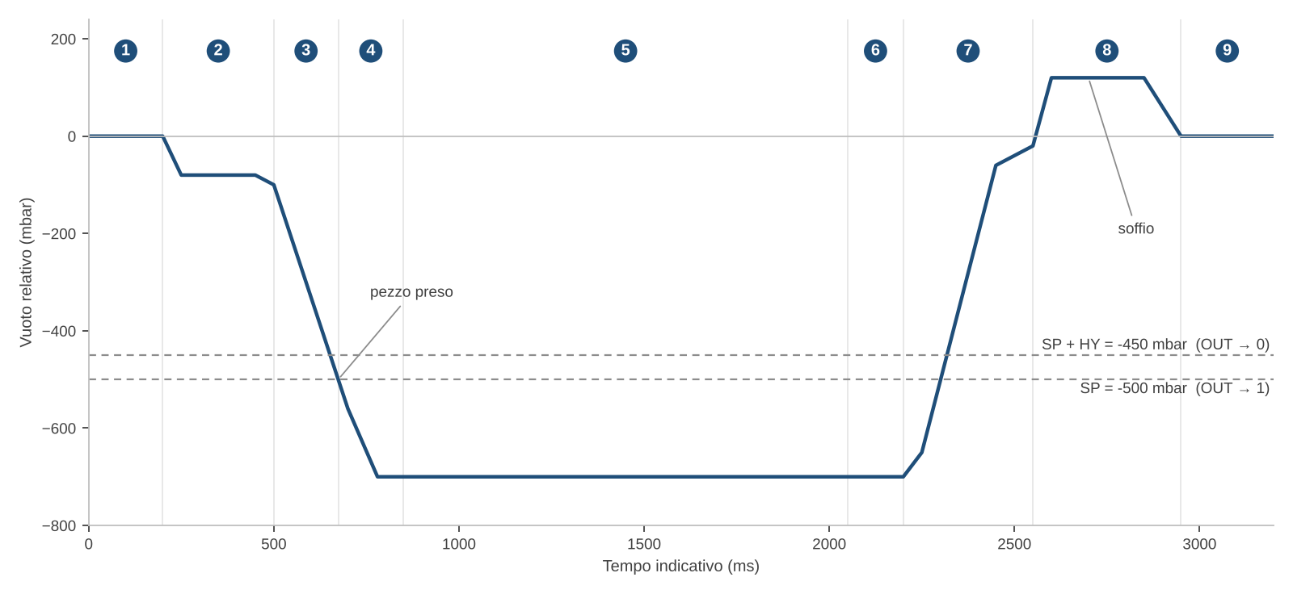
Figura 1 – Andamento tipico del vuoto nel ciclo di presa (i numeri sono le fasi della tabella)

4.1 Controlli da fare nel programma PLC
- Dare il consenso al sollevamento solo con OUT = 1 e dopo il tempo di attesa della fase 4.
- Durante il trasporto, se OUT torna a 0 generare l'allarme pezzo perso e fermare il robot.
- Prima di ripartire dopo il soffio verificare OUT = 0; se resta a 1 segnalare pezzo attaccato o sensore guasto.

5. Verifica in collaudo
- Con aspirazione ON e ventosa in aria leggere il vuoto: deve restare lontano da SP (es. -50 / -100 mbar) e OUT = 0.
- Prendere il pezzo e leggere il vuoto massimo raggiunto: deve essere ben oltre SP (es. -700 mbar).
- Controllare che OUT passi a 1 al superamento di -500 mbar.
- Eseguire il trasporto alle accelerazioni reali: il vuoto non deve risalire oltre -450 mbar.
- Spegnere l'aspirazione e dare il soffio: il pezzo deve staccarsi e OUT tornare a 0.
- Simulare la perdita del pezzo (es. staccando il tubo): deve comparire l'allarme pezzo perso.

6. Problemi tipici
Sintomo | Cause probabili
Il vuoto non sale | Ventosa usurata, tubo scollegato, pressione di alimentazione bassa, filtro intasato.
Il segnale sfarfalla | Isteresi (HY) troppo piccola.
Il pezzo cade in movimento | Soglia troppo bassa oppure ventosa troppo piccola per peso e accelerazione.
Il pezzo non si stacca | Soffio assente o troppo breve.
OUT non si attiva con presa buona | SP oltre il vuoto massimo ottenibile, oppure SP/HY in unità diverse.

